  MAnual de usuario de la aplicación para detecciÓn de anomalias | Resumen  Documento que explica la instalación y el funcionamiento y los reportes generados mediante la aplicación para detección de anomalías.  Julian Alberto Gómez  Grupo 27

Contenido
Lista de Figuras 3
ADVERTENCIA 4
A. MANUAL DEL USUARIO 5
1- RESUMEN 5
2- MODO DE INSTALACION EN STREAMLITE 5
3- CARGA DE DATOS 8
4- DESCRIPCION DE LA HERRAMIENTA 8
B- QUé ES Y QUé HACE EL ARTEFACTO PROPUESTO 13
1-Resumen Ejecutivo. 13
2- Modelos Descriptivos: 13
3- Modelos Prescriptivos: 16
4-Modelos Predictivos: 17
5- Modelo usado en este caso 18
6-Descripcion de los resultados 20
C- VENTAJAS Y LIMITACIONES DE LA SOLUCIóN PROPUESTA 22
Ventajas: 22
- El uso de Isolation forest es ampliamente utilizado para detectar anomalías especialmente cuando no se tienen datos etiquetados (como anómalos o no). 22
Limitaciones: 22
D-CONOCIMIENTOS Y HABILIDADES QUE DEMANDA DEL USUARIO 24
E-QUE CASOS DE USO SOPORTA Y CUAL ES EL PASO A PASO PARA EL USO ESPERADO 24
La metodología para cargar nuevos datos es sencillamente generar un archivo en Excel con una hoja por los datos de cliente. Esta data se carga tal como se explica en el manual de usuario. Con lo que ya la información quedaría actualizada. Ver Anexo-3 para mirar la información por cliente y el formato esperado de entrada. 24
La metodología para una nueva consulta se describe en el manual del usuario. Lo mismo que las posibilidades de visualización y descarga de datos. 24
ANEXO-1 Resultados con Indicadores 25
ANEXO-2 Gráficos Generados 28
ANEXO 3 Formato data de entrada 39

Lista de Figuras
Figura- 1 Pagina de entrada a streamlite. 7
Figura- 2 Selección para crear una nueva aplicación en streamlite 8
Figura- 3 Seleccione de archivo de GitHub. 8
Figura- 4 Selección de la ventana para insertar la aplicación desde GitHub. 9
Figura- 5 Copia del archivo app.py desde GitHub. 9
Figura- 6 Carga de datos en la aplicación 10
Figura- 7 Selección del cliente a graficar 10
Figura- 8 Gráfico de Presión vs Fecha para el cliente 1 11
Figura- 9 Gráfico de Temperatura vs Fecha cliente 1 11
Figura- 10 Gráfico de Volumen vs Fecha cliente 1. 11
Figura- 11 Reloj mostrando los datos actuales. 12
Figura- 12 Herramienta para seleccionar el rango de tiempo de las 24 horas del día para el que se requiere el análisis. 12
Figura- 13 Reporte de los clientes con anomalías en el tiempo sleccioando 12
Figura- 14 Pestañas para seleccionar el cliente la variable y los rangos de fecha para exportar a csv. 13
Figura- 15 Reporte de consumo por cliente y número de anomalías. 13
Figura- 16 Herramienta para detectar los clientes con las mayores desviaciones, en este caso mayor del 80%. 14
Figura- 17 presión vs Fecha, todos los clientes 16
Figura- 18 temperatura vs Fecha, todos los clientes 17
Figura- 19 Volumen vs Fecha, todos los clientes 17
Figura- 20 Ejemplo graficas de las variables para cada cliente, todas están en anexo-2 18
Figura- 21 Ejemplo caso donde los puntos en rojo serian anómalos y pienso que el método funciona 22
Figura- 22 Ejemplo caso donde todos los puntos serian anómalos. 23

ADVERTENCIA

La aplicación descrita en este manual, está diseñada para detectar anomalías basada en un algoritmo llamado Isolation Forest implementado en Python, sin embargo los resultados no han sido comparados con los expertos de la parte operativa para validar si los datos detectados como anómalos son realmente anómalos o si se necesita un ajuste adicional al algoritmo para mejorar la detección, por lo que su uso debe ser hecho con la debida precaución, la compañía que realiza esta aplicación no se hace responsable por cualquier decisión tomada con base en los resultados de la aplicación. Se entiende que la aplicación es una herramienta que puede ayudar a Contugas en la toma de decisiones, pero corresponde a Contugas verificar y revisar cualquier decisión que tome basado en los resultados de la herramienta y no se puede hacer responsable al proveedor de la aplicación de ningún daño o pérdida. En caso de requerir ajustes adicionales favor contactar al proveedor de la aplicación.

A. MANUAL DEL USUARIO

RESUMEN

El siguiente manual incluye:
- Modo de instalación en streamlite.
- Carga de datos.
- Descripción de la herramienta.
- Que es y que hace el artefacto propuesto.
- Conocimientos o habilidades que demanda del usuario
- Que casos de uso soporta.
En caso de presentar dudas acerca del uso de este manual favor contactar al proveedor al 3175050777.

MODO DE INSTALACION EN STREAMLITE
- Adquiera una cuenta en streamlite https://streamlit.io/cloud la cual es gratis.
- En GitHub coloque los archivos app.py que es la aplicación en lenguaje Python (anexo 1) y el archivo requerimientos.txt (anexo 2).
- A continuación, en streamlite seleccione el botón de Join Community Cloud (Figura-1). 

Figura- 1 Pagina de entrada a streamlite.
- Seleccionar crear app en la Figura-2.

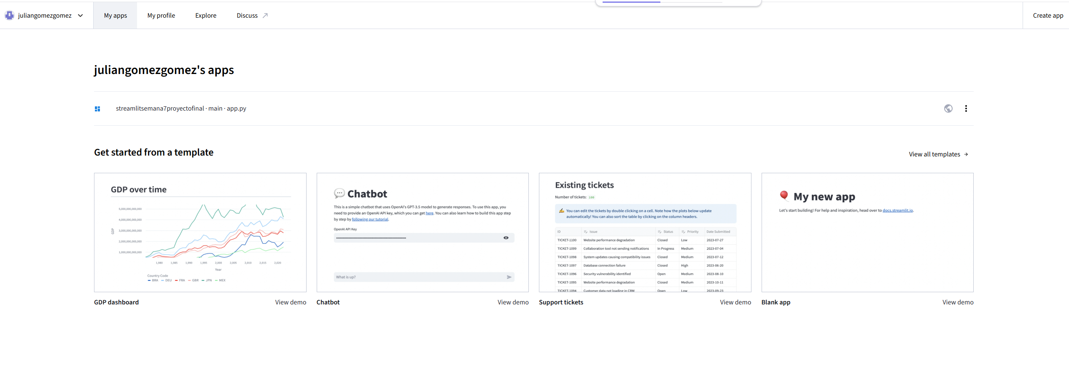
Figura- 2 Selección para crear una nueva aplicación en streamlite
- A continuación, seleccione deploy now en la pantalla de GitHub. Figura-3
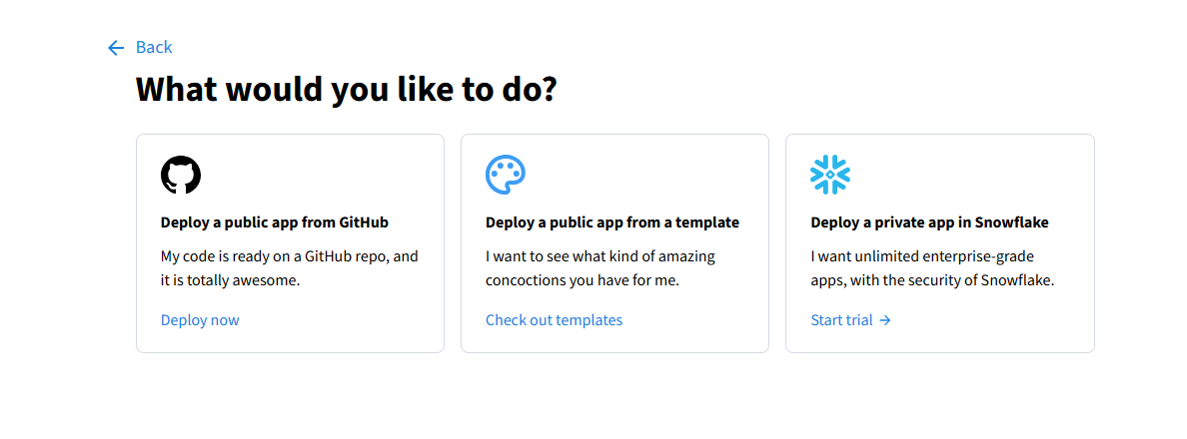

Figura- 3 Seleccione de archivo de GitHub.
- Seleccione Paste GitHub URL, figura-4
- Copie la dirección de la aplicación en github.https://github.com/juliangomezgomez/streamlitsemana7proyectofinal/blob/main/app.py en la ventana de streamlite asi, Figura-5.
- Está listo para usar la aplicación de detección de anomalías.
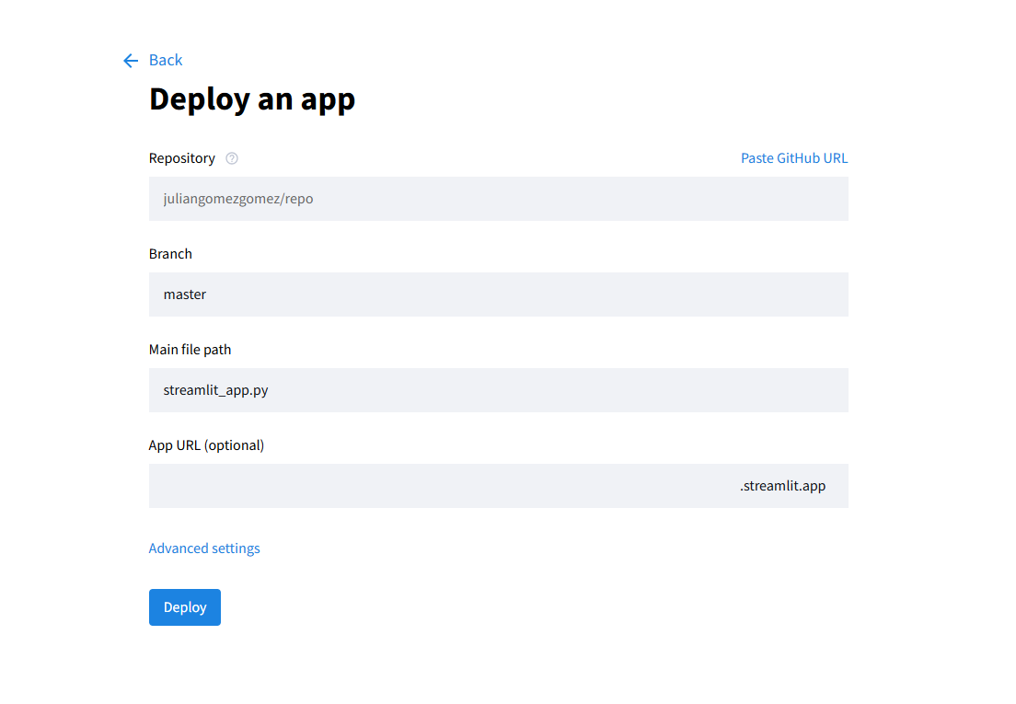Figura- 4 Selección de la ventana para insertar la aplicación desde GitHub.
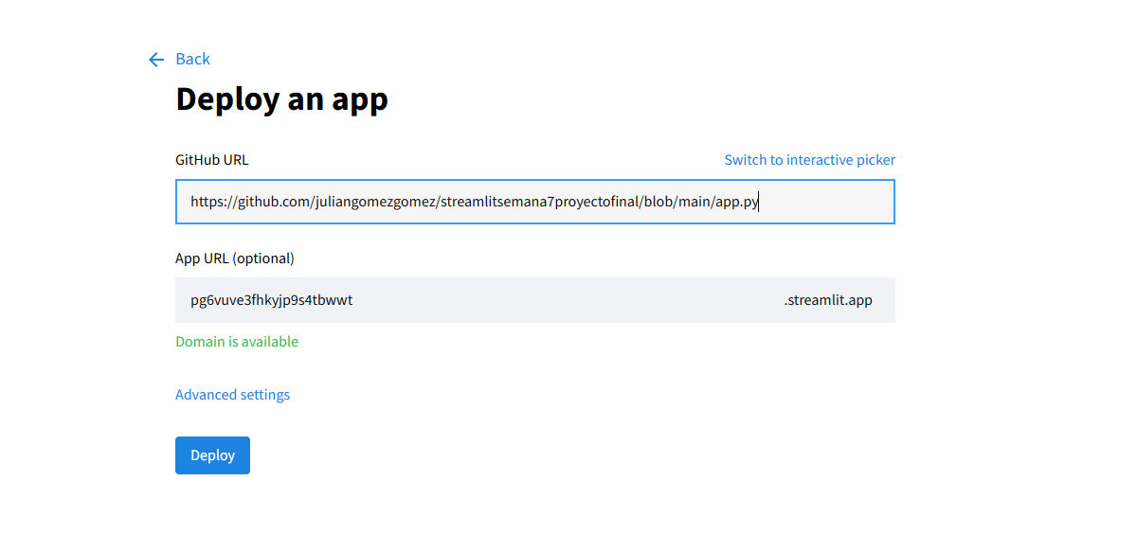
Figura- 5 Copia del archivo app.py desde GitHub.

CARGA DE DATOS
Una vez aparece la siguiente ventana, escoger el sitio en donde esta la data y arrastrarla a la siguiente ventana Figura-6
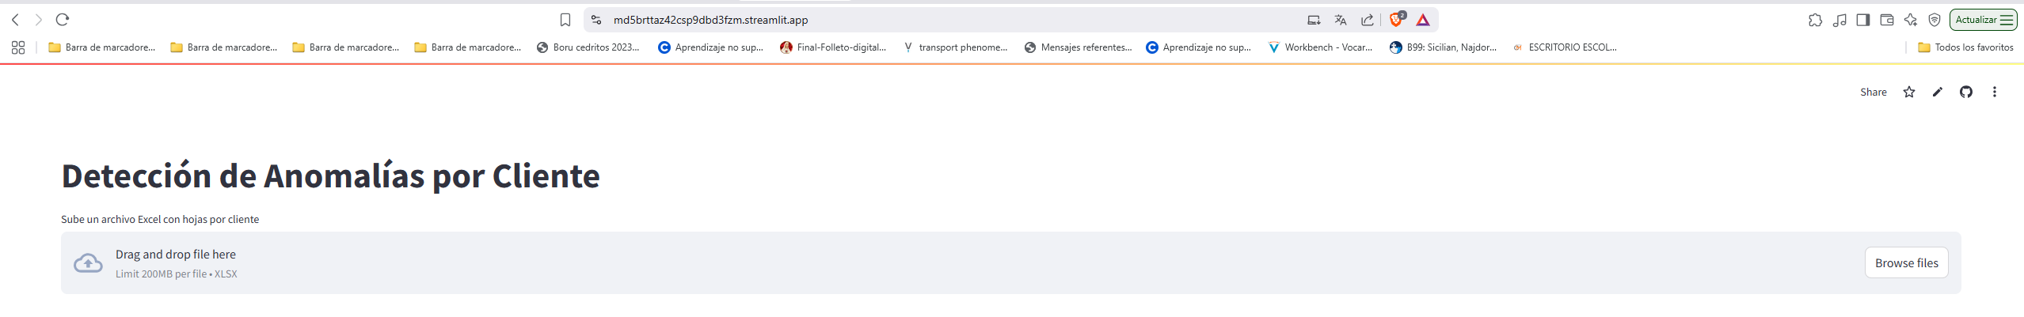
Figura- 6 Carga de datos en la aplicación
Los datos empiezan a leerse.

DESCRIPCION DE LA HERRAMIENTA
A continuación, la herramienta está dividida en 7 partes
1-Selecciona el cliente a graficar
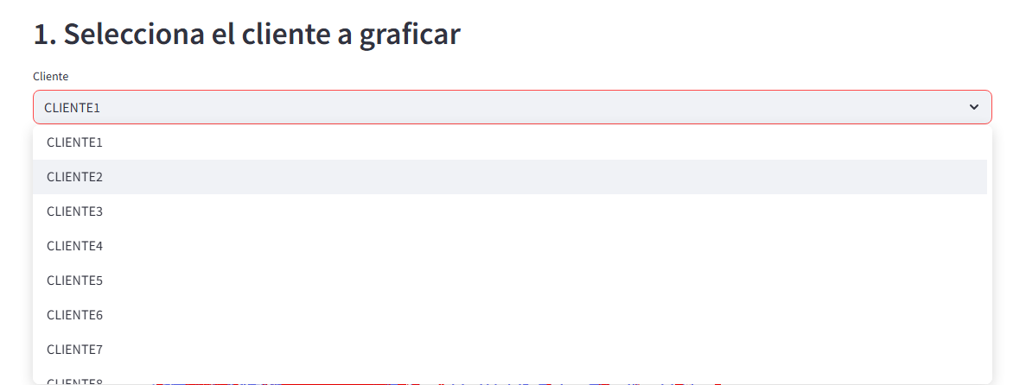
Figura- 7 Selección del cliente a graficar
En esta sección aparece un seleccionador de cliente y permite escoger el cliente a graficar, allí se muestran las variables de presión volumen y temperatura, en donde aparecen en rojo las anomalías y en azul los valores considerados normales. (Figuras-8-9-10)
2-Gráficos de Presión, Volumen y Temperatura (toda la data disponible)
Después de seleccionar el cliente aparecen la totalidad de los gráficos para las fechas disponibles. (Figura-8-9-10). Aquí se puede observar en rojo las anomalías detectadas y en azul los datos normales.
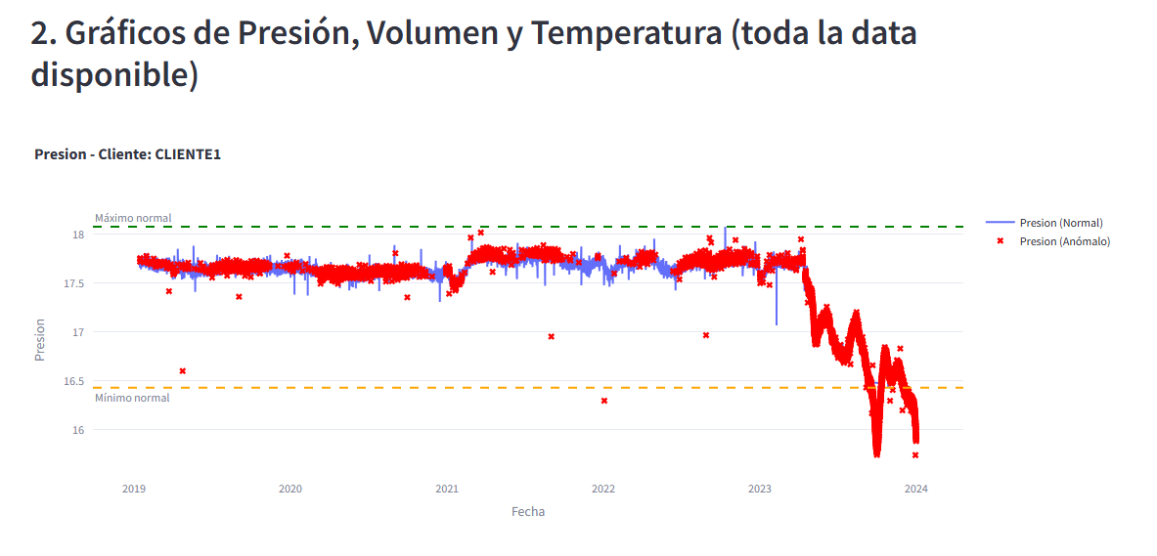
Figura- 8 Gráfico de Presión vs Fecha para el cliente 1
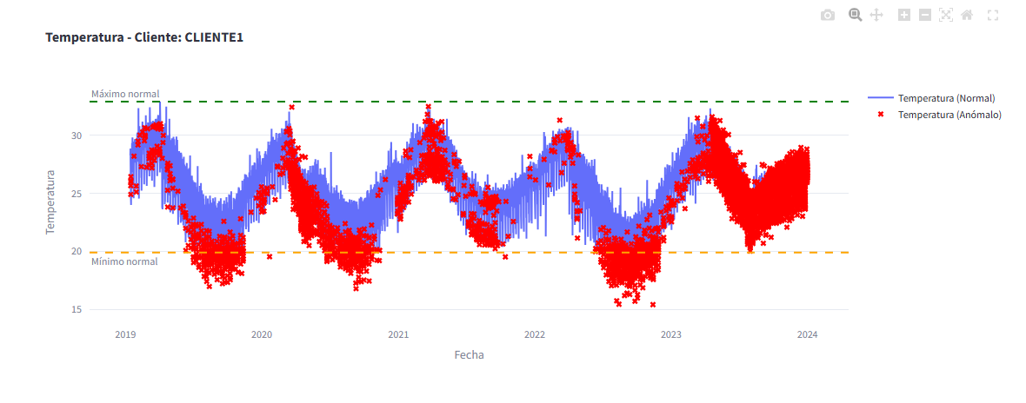Figura- 9 Gráfico de Temperatura vs Fecha cliente 1
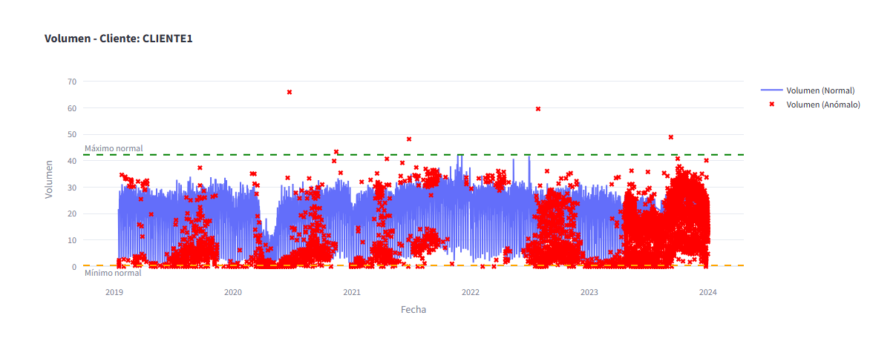Figura- 10 Gráfico de Volumen vs Fecha cliente 1.

Reloj de los últimos datos de presión volumen y temperatura. La aplicación muestra en tiempo real los valores de presión volumen y temperatura para cada cliente que se ha elegido. Tal como se muestra en la figura-11
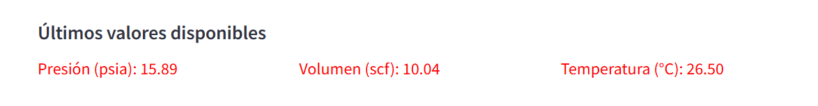
Figura- 11 Reloj mostrando los datos actuales.
3-Selecciona el rango de tiempo (horas)
Para facilitar la detección de anomalías (en este ejemplo se tienen los datos desde 2019), pero en caso de tener muchos datos, el detectar los datos anómalos recientes se vuelve cada vez más complicado y más difícil de analizar por la gran cantidad de datos, de modo que para facilitar el análisis visual la aplicación tiene un selector de los datos en un rango de 0 a 24 horas, de modo que de alguna manera permita hacerle zoom a los datos disponibles y analizar solo los datos recientes.(en un rango de 24 horas). Asi que si se quiere analizar los datos de las ultimas 2 horas se arrastra el mouse para seleccionar en este caso 2 horas (Figura-12).
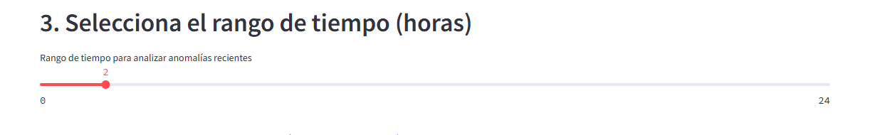
Figura- 12 Herramienta para seleccionar el rango de tiempo de las 24 horas del día para el que se requiere el análisis.
4-Clientes con anomalías en las últimas 2 horas
Después de haber analizado un rango de tiempo y para facilitar el análisis, la paliación genera una tabla con el listado de anomalías detectadas en las últimas dos horas (o según el rango seleccionado entre las 0-24 horas).Figura-13.
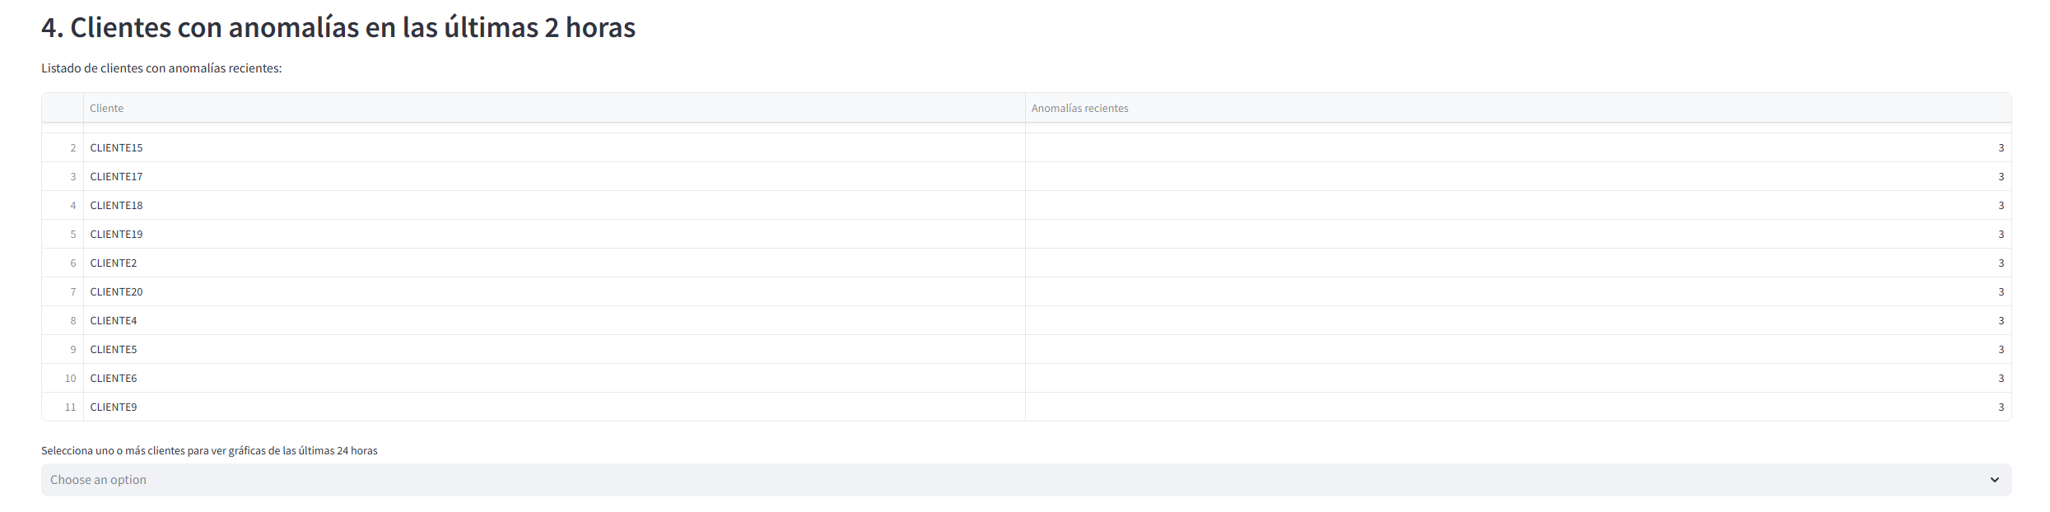
Figura- 13 Reporte de los clientes con anomalías en el tiempo sleccioando
5-Exportar variable de un cliente a CSV
A continuación, la aplicación muestra un selector de datos de presión, volumen y temperatura además de un selector de Cliente, para reportar los datos en formato CSV. Esto con el fin de facilitar el análisis de los datos por otras personas aun que no tengan la aplicación disponible. O para generar cualquier tipo de reporte. Figura-14.
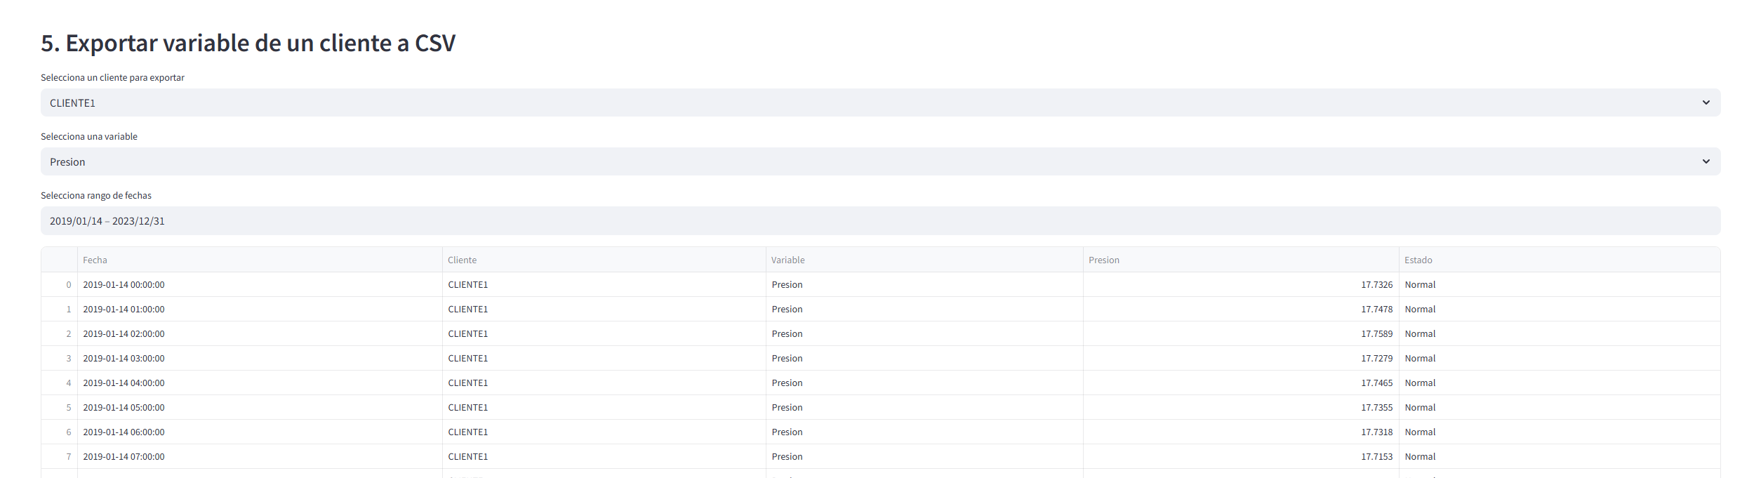
Figura- 14 Pestañas para seleccionar el cliente la variable y los rangos de fecha para exportar a csv.
6-Consumo de clientes mensual
La aplicación también genera una tabla con el promedio de consumo mensual por cliente, esto se consideró importante por varias razones, es importante identificar los clientes con mayor consumo debido a:
- Facilita cualquier campaña de mercadeo.
- Si un cliente tiene un consumo alto y tienen un alto número de anomalías se le debería dar prioridad dado las características del consumo- priorizar recursos y seleccionar equipos de revisión.
- Es importante entender cual es la relevancia de los clientes en términos de consumo.
Un ejemplo de los resultados aparece en la Figura-15.
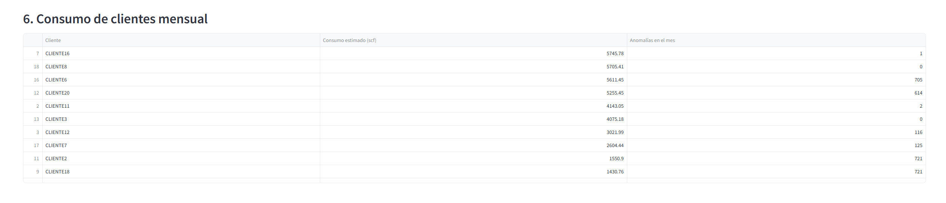Figura- 15 Reporte de consumo por cliente y número de anomalías.

7-Filtrar clientes con desviaciones extremas
Adicionalmente la aplicación permite determinar cuáles con los clientes con el mayor número de anomalías y el consumo promedio del ultimo mes disponible. Todo esto como se explicó anteriormente es útil con el fin de identificar en donde las anomalías pueden ser más críticas, en donde se le debe dar prioridad de atención.
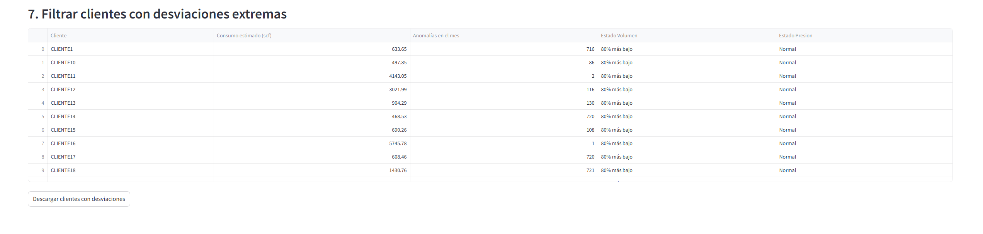
Figura- 16 Herramienta para detectar los clientes con las mayores desviaciones, en este caso mayor del 80%.

B- QUé ES Y QUé HACE EL ARTEFACTO PROPUESTO

1-Resumen Ejecutivo.
- Se tomó la data de presión, volumen y temperatura de cada cliente,
- Inicialmente se graficaron para observar tendencias y rangos.
- Se calculó el índice de cuartiles para mirar la contaminación usando la metodología Isolation Forest.
- Se introdujo para cada variable y para cada cliente un valor de contaminación y con esto se calcularon las anomalías.
- Se graficaron las anomalías calculadas vs la data real, en general se observó un buen comportamiento de los datos, anexo 2
- Se implementó la metodología hold out para partir los datos observados y los de prueba y se corrieron los indicadores accuracy, precisión, recall, f1 Score. Los cuales se muestran en el anexo 1.
- Posteriormente encontré en la literatura que existen otros métodos para evaluar la eficiencia del isolation forest sin embargo no los alcance a implementar.
- En general el método isolation forest funciona razonablemente bien cómo se puede observar en el anexo 2, y para hacer mejores ajustes sería necesario conocer la información real de la operación con el fin de ajustar los datos a la realidad y determinar cuáles de los datos mostrados como anomalías son realmente anómalos o sencillamente cambios operativos.

2- Modelos Descriptivos:
Se graficaron todos los datos de presión, volumen y temperatura contra fecha. Se pueden tener las siguientes conclusiones:
1-Datos de Presión por lo general son constantes alrededor de un valor sin embargo en algunos clientes se observa una caída drástica en los últimos meses.
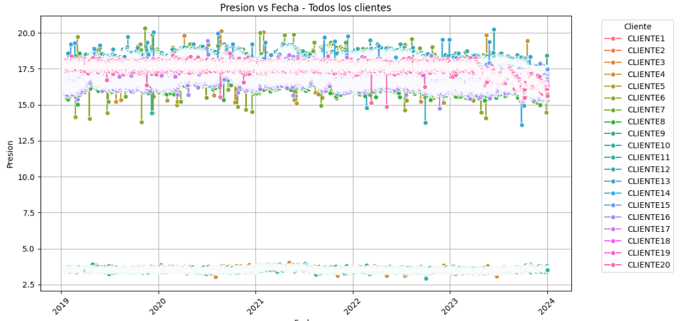
Figura- 17 presión vs Fecha, todos los clientes
Al analizar los datos aislados Anexo 2 se puede ver que un gran número de Clientes presentan una disminución en el valor de presión, no pasa en todos, pero si en una mayoría, esto cualquier programa se esperaría que lo marque como una anomalía, ahora habría que verificar con el proveedor de gas si este descenso en el valor de la presión es normal o se debe a algún efecto operacional del momento, pero definitivamente esta fuera de la estación.

2-Datos de temperatura: presentan una variación que es esperado respecto a la posición del sol lo que ocasiona un comportamiento sinusoidal con altos y bajos que generalmente coinciden con ciertas horas del día en donde se alcanza el máximo y el mínimo de temperatura. Aunque el comportamiento es similar para todos los clientes se observan variaciones en el valor leído lo cual se puede explicar por la temperatura ambiente en la ubicación del medidor y la altura sobre el nivel del mar para cada medidor. 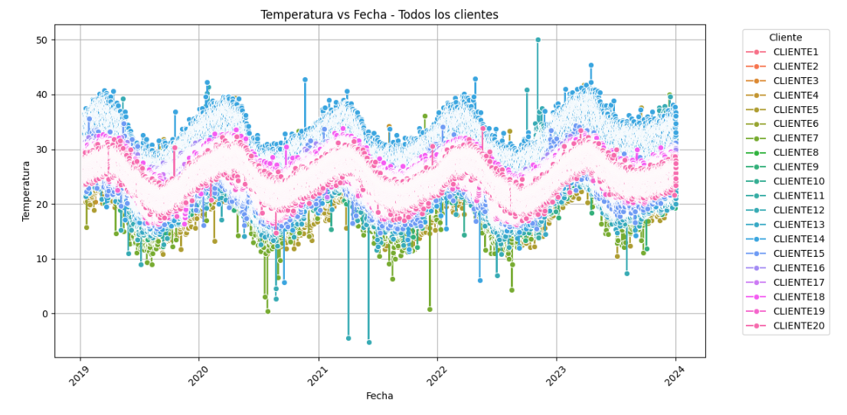
Figura- 18 temperatura vs Fecha, todos los clientes

3-Datos de volumen son los que presentan la mayor variación/oscilación, en algunos clientes esto puede ser debido a fallas en los medidores.
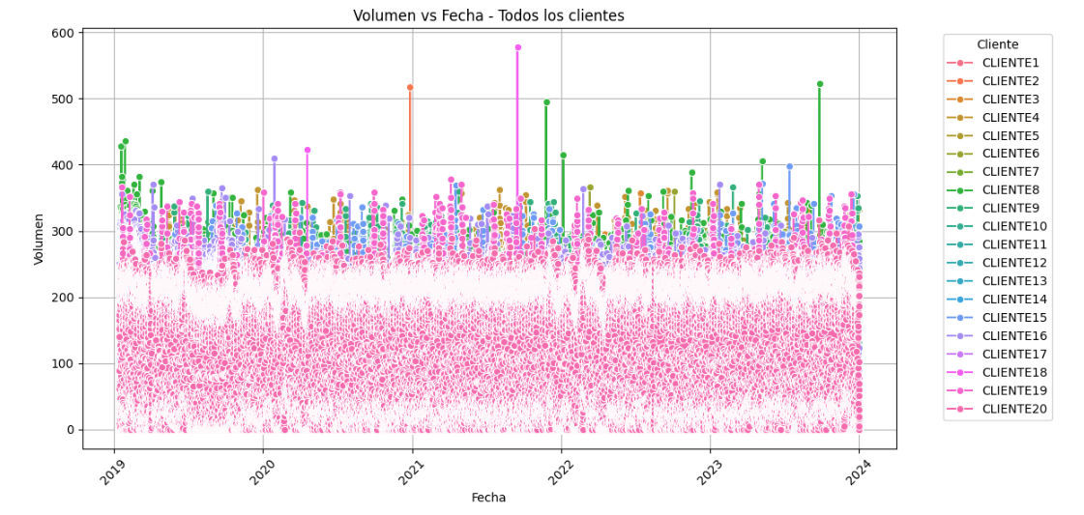
Figura- 19 Volumen vs Fecha, todos los clientes

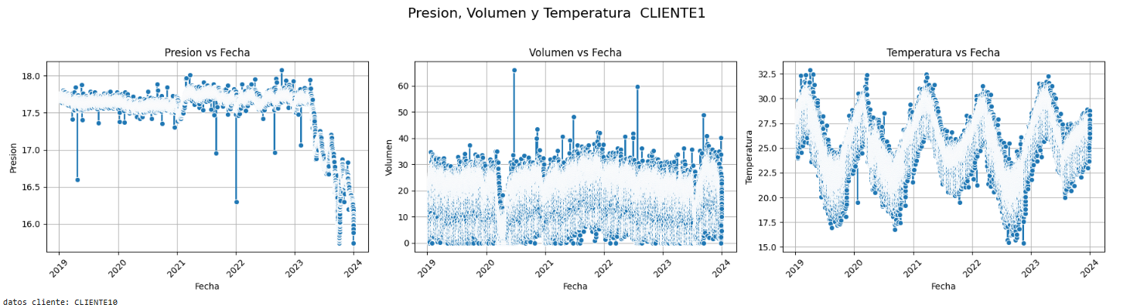
Figura- 20 Ejemplo graficas de las variables para cada cliente, todas están en anexo-2

3- Modelos Prescriptivos:
No todos los modelos prescriptivos funcionan para la metodología Isolation Forest a continuación una breve explicación:
Se puede usar con Isolation Forest:
- Holdout: Dado que la data se puede dividir en entrenamiento y validación se puede usar con Isolation forest.
- Bootstrapping.
- Validación cruzada (Cross Validation) y k-fold Cross Validation.
- Validación cruzada de exclusión. No muy usada.
No se debería usar con Isolation Forest
- Curva ROC y Precision-Recall Curve: Requieren etiquetas que sean verdaderas, las cuales no se tienen en este caso en particular.
- Matriz de confusión: Igual que el anterior.
- AIC y BIC: No se usan para detectar anomalías.
En nuestro caso particular usamos Holdout así:
# Etiquetas 1 = normal, -1 = anómalo
etiquetas = np. where(outliers_mask, -1, 1)
# Dividir entrenamiento y test
X_train, X_test, y_train, y_test = train_test_split (X_scaled, etiquetas, test_size=0.2, random_state=42)

Inicialmente calculé accuracy, precision recall y F1 score, pero en la literatura encontré que estas métricas para que sean más sólidas en isolation forest necesitan etiquetas verdaderas para poder evaluar el rendimiento y como Isolation Forest no tiene etiquetas o no sabemos de antemano cuales datos son buenos o malos pues no es tan representativo.
Otras métricas que tampoco funcionan son:
- Error cuadrático medio (MSE) y RMSE: Tampoco aplica porque no hacemos la comparación con datos reales.
- R-cuadrado (R²): Igual que el anterior.
- Curva ROC y Precision-Recall Curve: No hay etiquetas reales definidas por lo que no debería aplicarse.

4-Modelos Predictivos:

Para este tipo de datos presión, temperatura y volumen en una línea de gas los métodos más recomendados son:
- Random Forests, ya que puede manejar relaciones no lineales y puede también comparar datos históricos
- Redes neuronales:
- Clustering: SI se usa DBSCAN, K-Means es posible detectar anomalías.

Los métodos no tan recomendados serian:
- Regresión lineal: En este caso no aplica.
- Regresión logística: Es más útil en casos de variables binarias.
- Árboles de decisión: No es tan buena como Random Forests

Modelo usado en este caso
Para este caso particular usamos isolation forests. Aquí describo la metodología (extraído de https://cienciadedatos.net/documentos/66_deteccion_anomalias_isolationforest)

Isolation Forest es un método no supervisado para identificar anomalías (outliers) cuando los datos no están etiquetados, es decir, no se conoce la clasificación real (anomalía - no anomalía) de las observaciones.
Su funcionamiento está inspirado en el algoritmo de clasificación y regresión Random Forest. Al igual que en Random Forest, un modelo Isolation Forest está formado por la combinación de múltiples árboles llamados isolation trees. Estos árboles se crean de forma similar a los de clasificación-regresión: las observaciones de entrenamiento se van separando de forma recursiva creando las ramas del árbol hasta que cada observación queda aislada en un nodo terminal. Sin embargo, en los isolation tree, la selección de los puntos de división se hace de forma aleatoria. Aquellas observaciones con características distintas al resto quedarán aisladas a las pocas divisiones, por lo que el número de nodos necesarios para llegar a esta observación desde el inicio del árbol (profundidad) es menor que para el resto.
Algoritmo Isolation Tree

- Crear un nodo raíz que contiene las 𝑁N observaciones de entrenamiento.
- Seleccionar aleatoriamente un atributo 𝑖i y un valor aleatorio 𝑎a dentro del rango observado de 𝑖i
- Crear dos nuevos nodos separando las observaciones acordes al criterio 𝑥𝑖≤𝑎xi≤a o 𝑥𝑖>𝑎xi>a
- Repetir los pasos 2 y 3 hasta que todas las observaciones quedan aisladas de forma individual en nodos terminales.

Algoritmo Isolation Forest
Eĺ modelo Isolation Forest se obtiene al combinar múltiples isolation tree, cada uno entrenado con una muestra distinta generada por bootstrapping a partir de los datos de originales. El valor predicho para cada observacion es el número de divisiones promedio que se han necesitado para aislar dicha observación en el conjunto de árboles. Cuanto menor es este valor, mayor es la probabilidad de que se trate de una anomalía.
Determinación del valor de contaminación
Para este caso particular usamos la técnica de cuartiles para determinar el valor de contaminación, usando la ecuación
# Calcular IQR y contaminación
Q1 = df_var[variable]. quantile(0.25)
Q3 = df_var[variable]. quantile(0.75)
IQR = Q3 - Q1
outliers_mask = (df_var[variable] < Q1 - 1.5 * IQR) | (df_var[variable] > Q3 + 1.5 * IQR)
contamination = outliers_mask. mean()

# Si el IQR es 0 o la contaminación es 0, ajusta la contaminación
if IQR == 0 or contamination == 0:
contamination = 0.001
De modo que tomo los valores menores al Q1-1.5*IQR y los valores mayores al Q3+1.5*IQR, donde el IQR es la diferencia entre Q3-Q1. Los valores se encuentran en el anexo 1. La interpretación del IQR es la siguiente: valores debajo de1 los valores están concentrados, a medida que el valor de IQR aumenta el grado de dispersión de los datos.
Entonces para cada variable de presión, volumen y temperatura pertenecientes a cada cliente se calcula un índice de quartil llamado IQR y de acuerdo a este valor se determina la anomalía, en nuestro caso se hacen las gráficas de valores considerados como anómalos y el total de los datos, al observar la comparación para casi todos los datos pareciera que la técnica funciona razonablemente bien, los parámetros se muestran en el anexo 1 y la comparación de anomalías versus datos se muestra en el anexo 2.

6-Descripcion de los resultados
En términos generales vemos (Anexo-2) los resultados de las anomalías y en la mayoría de los casos, no en todos los resultados son razonables, adicionalmente los valores de las métricas son en su mayoría bastante altos Anexo 1. No conociendo realmente cuales son los valores anómalos y cuales no, al menos visualmente se puede ver que la metodología se aproxima razonablemente bien por ejemplo los casos de los clientes: 1,2, 4, 5, 6, 9 ,11, 13, 14, 15, 16 ,17, 19.
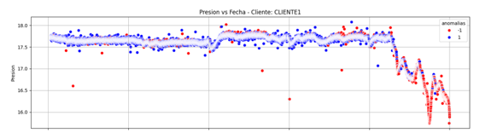
Figura- 21 Ejemplo caso donde los puntos en rojo serian anómalos y pienso que el método funciona

.

En otros casos es necesario revisar con la compañía que suministra el gas si los datos anómalos reportados tienen lógica o se necesita hacer un ajuste adicional a la metodología. También se podría evidenciar que algunos medidores podrían tener fugas como en este caso en donde los puntos rojos indican anomalías, pero puede ser más bien que los parámetros usados son susceptibles de mejorar.
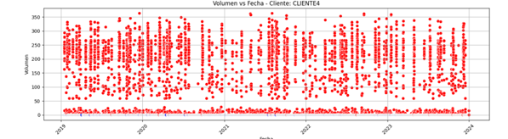
Figura- 22 Ejemplo caso donde todos los puntos serian anómalos.

.

C- VENTAJAS Y LIMITACIONES DE LA SOLUCIóN PROPUESTA

Ventajas:

El uso de Isolation forest es ampliamente utilizado para detectar anomalías especialmente cuando no se tienen datos etiquetados (como anómalos o no).
- El método Isolation forest se puede implementar con relativa facilidad.
- Para usar la aplicación implementada no se requiere un entendimiento por parte de programación del usuario, puesto que la aplicación solo indica que datos son anómalos o no, basado en los algoritmos internos.
- Una vez que se comparen los resultados con expertos de la compañía y se hagan los ajustes necesarios, se convertirá en una herramienta confiable y fácil de utilizar para detectar anomalías.

Limitaciones:
- Dado que se implementa en la red se necesita que el usuario tenga instalado Python en su computador.
- Como es un sistema cerrado si la aplicación presenta fallas debe llamar al proveedor de la aplicación.
- En caso de necesitar mejorar la aplicación si no tiene personal experto en Python el usuario debería llamar al proveedor o entrenar personal en la compañía con el uso de Python y analítica de datos.
- Como los resultados del modelo no han sido revisados por un experto en el área técnico-operativo, no se ha hecho el ajuste de verificación si en verdad todos los datos reportados como anomalías lo son o si son solo el resultado del algoritmo utilizado, por lo que se recomienda continuar con el paso de a- Comparar y verificar los datos con el área operativa, b-Hacer los cambios y ajustes correspondientes para mejorar los resultados y la evaluación del modelo.
- A pesar que se ajusten los resultados con el área operativa es necesario siempre reconsiderar y revisar los datos antes de tomar cualquier decisión, pues la aplicación no funciona perfectamente en todos los casos, por lo que no se le puede creer ciegamente si no que su uso y la generación de recomendaciones requiere de un doble chequeo con el área operativa.
- En el momento no se tiene un sistema que valide que todos los medidores están funcionando o que indique cuales medidores están desconectados y es algo que se le puede incluir,
- En algún momento los datos recibidos por los medidores pueden ser anómalos y no se tienen implementado una metodología que permita descalificar las medidas como no representativas de la realidad, su implementación mejoraría mucho la confiabilidad de la herramienta.

D-CONOCIMIENTOS Y HABILIDADES QUE DEMANDA DEL USUARIO
- Para el usuario hacer uso debido de la aplicación solo debe tener conocimientos mínimos de Excel e interpretación de gráficos e informes.
- Sin embargo para tomar decisiones operativas basado en el uso de la aplicación el usuario siempre deberá consultar con expertos dela rea operativa acerca de la validez de los resultados extraídos de la herramienta, pues dado que no tiene un sistema de comparación acerca de si los datos son válidos o es posible que en algunos casos los datos reportados como anómalos sean erróneos y solo se deba al algoritmo pero no a una evaluación real de los datos.

E-QUE CASOS DE USO SOPORTA Y CUAL ES EL PASO A PASO PARA EL USO ESPERADO

La metodología para cargar nuevos datos es sencillamente generar un archivo en Excel con una hoja por los datos de cliente. Esta data se carga tal como se explica en el manual de usuario. Con lo que ya la información quedaría actualizada. Ver Anexo-3 para mirar la información por cliente y el formato esperado de entrada.

La metodología para una nueva consulta se describe en el manual del usuario. Lo mismo que las posibilidades de visualización y descarga de datos.

ANEXO-1 Resultados con Indicadores

Cliente | Variable | IQR | Contaminación | Accuracy | Precision | Recall | F1 Score
CLIENTE1 | presión | 0,1203 | 0,1376 | 0,9638 | 0,8774 | 0,8568 | 0,8669
CLIENTE1 | Temperatura | 4,1085 | 0,0008 | 0,9995 | 1 | 0,5556 | 0,7143
CLIENTE1 | Volumen | 9,2842 | 0,0327 | 0,9782 | 0,6963 | 0,6373 | 0,6655
CLIENTE10 | presión | 0,1431 | 0,0393 | 0,9855 | 0,8219 | 0,8092 | 0,8155
CLIENTE10 | Temperatura | 4,2744 | 0,0002 | 0,9999 | 0 | 0 | 0
CLIENTE10 | Volumen | 0 | 0,001 | 0,8769 | 1 | 0,0039 | 0,0079
CLIENTE11 | presión | 0,0965 | 0,0374 | 0,9727 | 0,6277 | 0,6497 | 0,6385
CLIENTE11 | Temperatura | 4,5214 | 0,0002 | 0,9994 | 0 | 0 | 0
CLIENTE11 | Volumen | 44,9662 | 0,0122 | 0,9904 | 0,6147 | 0,6321 | 0,6233
CLIENTE12 | presión | 0,5673 | 0,0071 | 0,9955 | 0,6515 | 0,7414 | 0,6935
CLIENTE12 | Temperatura | 8,9262 | 0,0002 | 0,9999 | 1 | 0,6667 | 0,8
CLIENTE12 | Volumen | 77,6548 | 0,0001 | 1 | 0 | 0 | 0
CLIENTE13 | presión | 0,1068 | 0,0611 | 0,9745 | 0,8087 | 0,7688 | 0,7882
CLIENTE13 | Temperatura | 4,7083 | 0,001 | 0,9991 | 0 | 0 | 0
CLIENTE13 | Volumen | 0 | 0,001 | 0,8645 | 1 | 0,0063 | 0,0124
CLIENTE14 | presión | 0,1161 | 0,1516 | 0,9671 | 0,8954 | 0,8914 | 0,8934
CLIENTE14 | Temperatura | 6,9873 | 0,0008 | 0,9997 | 0,75 | 0,8571 | 0,8
CLIENTE14 | Volumen | 7,7742 | 0,0037 | 0,9998 | 1 | 0,9429 | 0,9706
CLIENTE15 | presión | 0,0924 | 0,046 | 0,9968 | 0,9682 | 0,9605 | 0,9643
CLIENTE15 | Temperatura | 4,8342 | 0,0002 | 1 | 1 | 1 | 1
CLIENTE15 | Volumen | 0 | 0,001 | 0,8671 | 1 | 0,0035 | 0,007
CLIENTE16 | presión | 0,6759 | 0,0065 | 0,9952 | 0,614 | 0,6481 | 0,6306
CLIENTE16 | Temperatura | 3,9711 | 0,0003 | 1 | 1 | 1 | 1
CLIENTE16 | Volumen | 117,0915 | 0 | 1 | 0 | 0 | 0
CLIENTE17 | presión | 0,1389 | 0,1418 | 0,9588 | 0,8471 | 0,865 | 0,856
CLIENTE17 | Temperatura | 4,0305 | 0,001 | 0,9987 | 0 | 0 | 0
CLIENTE17 | Volumen | 5,8166 | 0,0704 | 0,9516 | 0,6651 | 0,684 | 0,6744
CLIENTE18 | presión | 0,0849 | 0,1494 | 0,9331 | 0,7766 | 0,7841 | 0,7803
CLIENTE18 | Temperatura | 4,0784 | 0,007 | 0,9998 | 0,9688 | 1 | 0,9841
CLIENTE18 | Volumen | 20,7538 | 0,0316 | 0,999 | 0,9723 | 1 | 0,986
CLIENTE19 | presión | 0,0955 | 0,1504 | 0,971 | 0,903 | 0,9119 | 0,9074
CLIENTE19 | Temperatura | 5,1557 | 0,001 | 0,9988 | 0 | 0 | 0
CLIENTE19 | Volumen | 0 | 0,001 | 0,7842 | 1 | 0,0022 | 0,0044
CLIENTE2 | presión | 0,0933 | 0,1456 | 0,9667 | 0,8876 | 0,8919 | 0,8898
CLIENTE2 | Temperatura | 3,9661 | 0,0028 | 0,9999 | 1 | 0,963 | 0,9811
CLIENTE2 | Volumen | 19,9322 | 0,0331 | 0,9988 | 0,9796 | 0,9863 | 0,9829
CLIENTE20 | presión | 0,2826 | 0,1148 | 0,9627 | 0,8452 | 0,8253 | 0,8351
CLIENTE20 | Temperatura | 4,4257 | 0 | 1 | 0 | 0 | 0
CLIENTE20 | Volumen | 137,6457 | 0,001 | 0,9989 | 0 | 0 | 0
CLIENTE3 | presión | 0,1055 | 0,0141 | 0,9909 | 0,6694 | 0,6864 | 0,6778
CLIENTE3 | Temperatura | 4,4049 | 0,0002 | 1 | 1 | 1 | 1
CLIENTE3 | Volumen | 56,6254 | 0,0021 | 0,9995 | 1 | 0,75 | 0,8571
CLIENTE4 | presión | 0,1122 | 0,1484 | 0,9552 | 0,8459 | 0,8624 | 0,8541
CLIENTE4 | Temperatura | 4,9643 | 0,0001 | 0,9999 | 0 | 0 | 0
CLIENTE4 | Volumen | 0,0046 | 0,1896 | 0,9944 | 0,985 | 0,9856 | 0,9853
CLIENTE5 | presión | 0,1292 | 0,1432 | 0,9599 | 0,8677 | 0,8553 | 0,8615
CLIENTE5 | Temperatura | 7,2187 | 0,0002 | 1 | 1 | 1 | 1
CLIENTE5 | Volumen | 9,9028 | 0,0047 | 1 | 1 | 1 | 1
CLIENTE6 | presión | 0,1245 | 0,1462 | 0,9562 | 0,8456 | 0,8596 | 0,8525
CLIENTE6 | Temperatura | 4,3447 | 0 | 1 | 0 | 0 | 0
CLIENTE6 | Volumen | 164,0491 | 0,001 | 0,9987 | 0 | 0 | 0
CLIENTE7 | presión | 0,5902 | 0,012 | 1 | 1 | 1 | 1
CLIENTE7 | Temperatura | 8,5692 | 0,0001 | 0,9999 | 1 | 0,5 | 0,6667
CLIENTE7 | Volumen | 61,9969 | 0 | 1 | 0 | 0 | 0
CLIENTE8 | presión | 0,8465 | 0,0028 | 0,9997 | 0,9231 | 0,96 | 0,9412
CLIENTE8 | Temperatura | 4,6114 | 0,0009 | 1 | 1 | 1 | 1
CLIENTE8 | Volumen | 158,4059 | 0 | 1 | 0 | 0 | 0
CLIENTE9 | presión | 0,1317 | 0,0629 | 0,9849 | 0,8927 | 0,8697 | 0,881
CLIENTE9 | Temperatura | 4,7545 | 0,0001 | 0,9999 | 0 | 0 | 0
CLIENTE9 | Volumen | 0 | 0,001 | 0,8846 | 1 | 0,0071 | 0,0141

ANEXO-2 Gráficos Generados

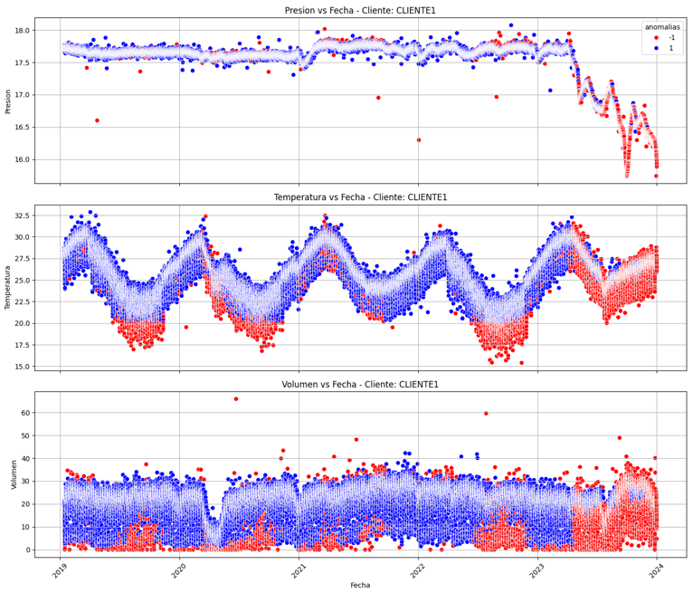
Figura-1 Anomalías Presión, volumen, temperatura Cliente 1
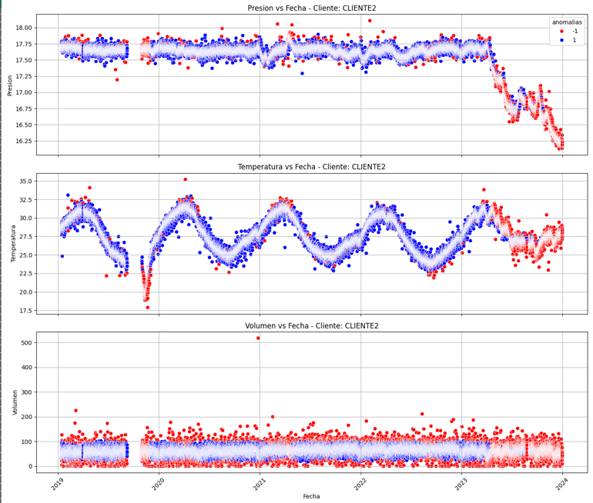
Figura-2 Anomalías Presión, volumen, temperatura Cliente 2

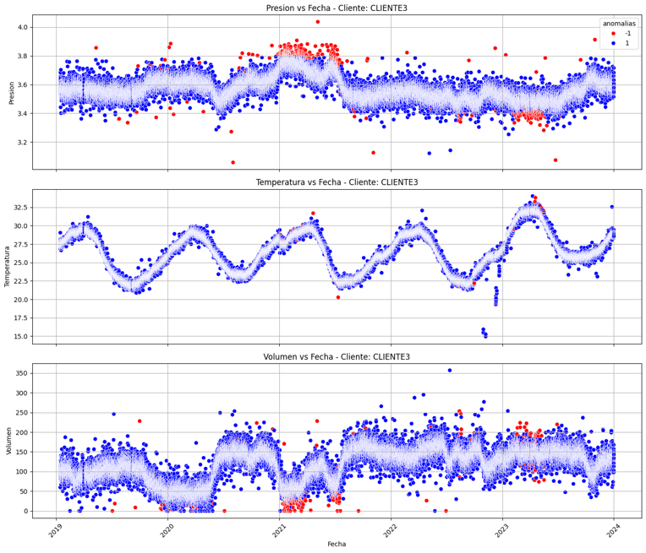
Figura-3 Anomalías Presión, volumen, temperatura Cliente 3
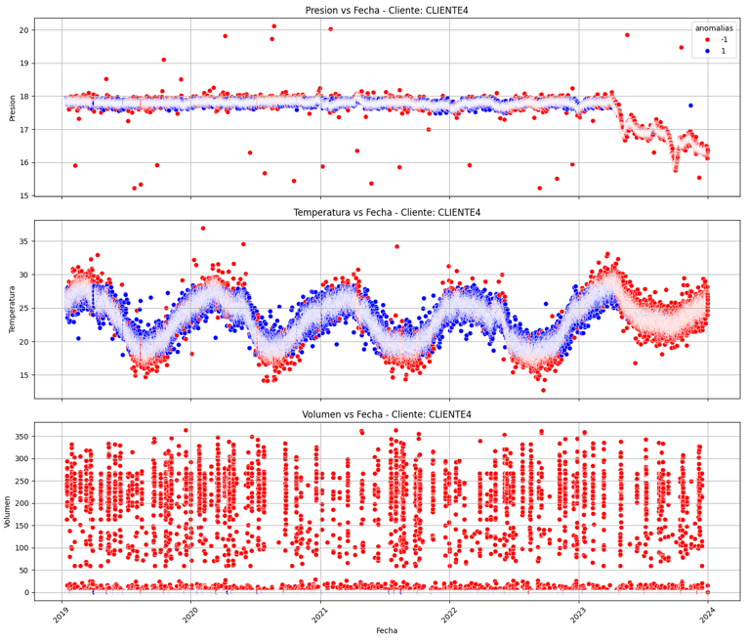
Figura-4 Anomalías Presión, volumen, temperatura Cliente 4

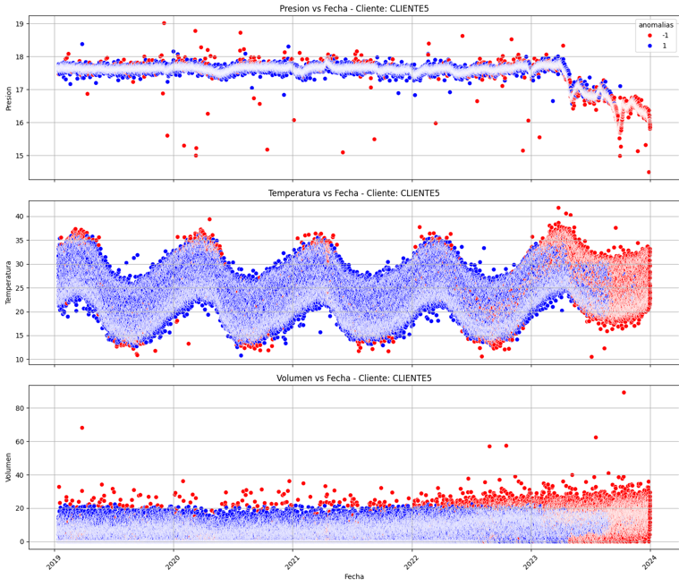
Figura-5 Anomalías Presión, volumen, temperatura Cliente 5

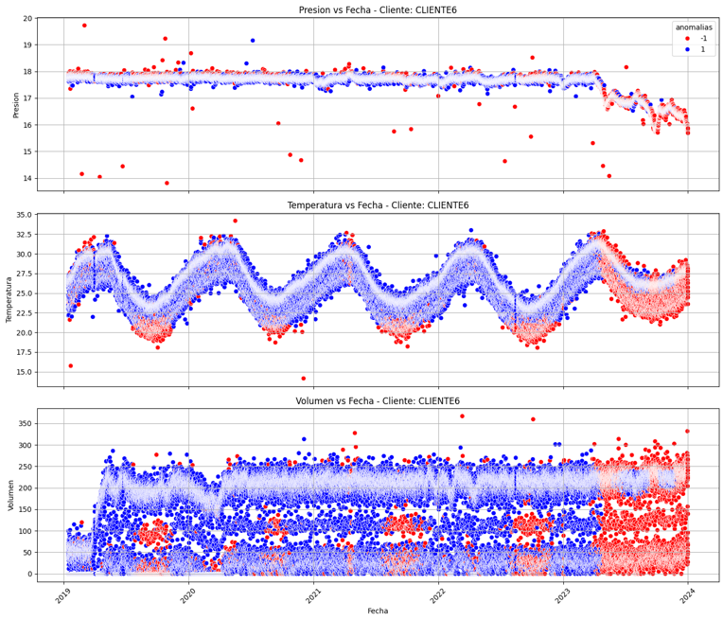
Figura-6 Anomalías Presión, volumen, temperatura Cliente 6

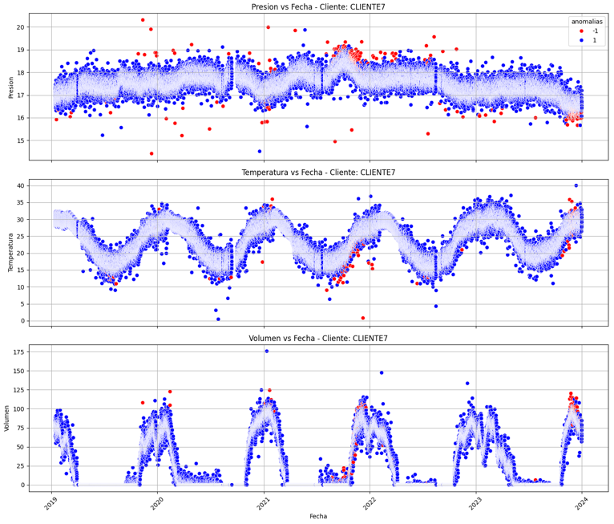
Figura-7 Anomalías Presión, volumen, temperatura Cliente 7

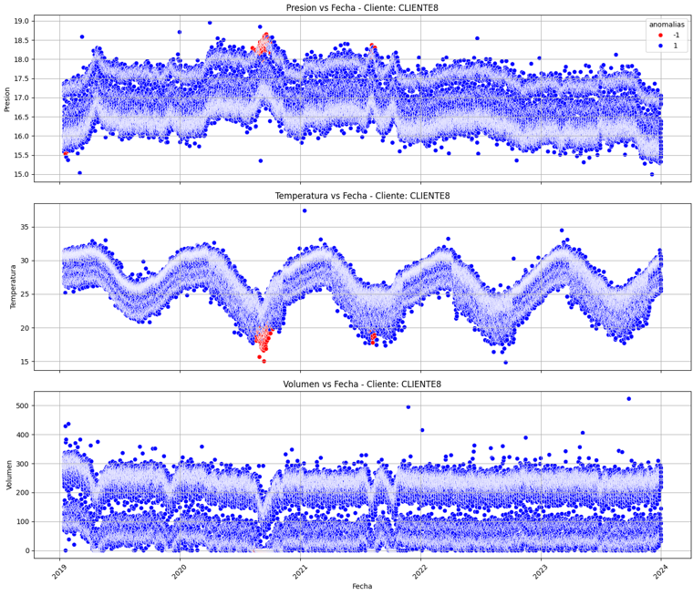
Figura-8 Anomalías Presión, volumen, temperatura Cliente 8

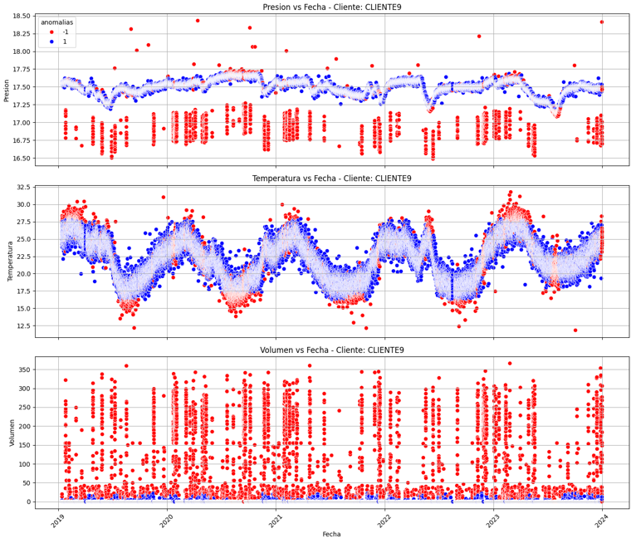
Figura-9 Anomalías Presión, volumen, temperatura Cliente 9
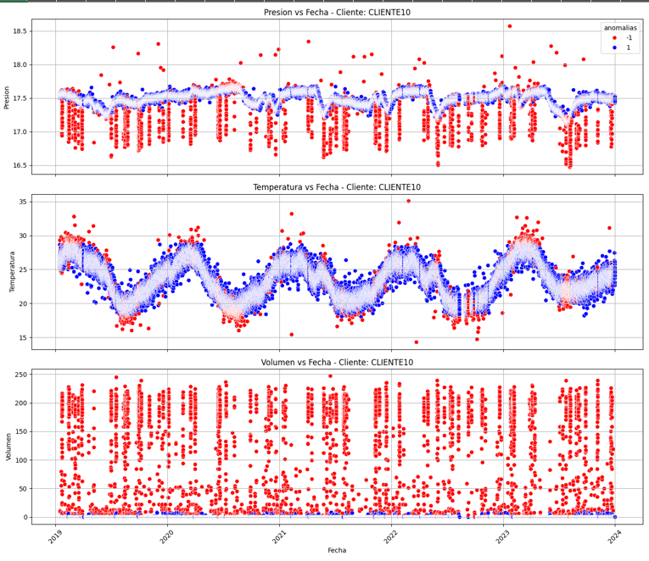
Figura-10 Anomalías Presión, volumen, temperatura Cliente 10

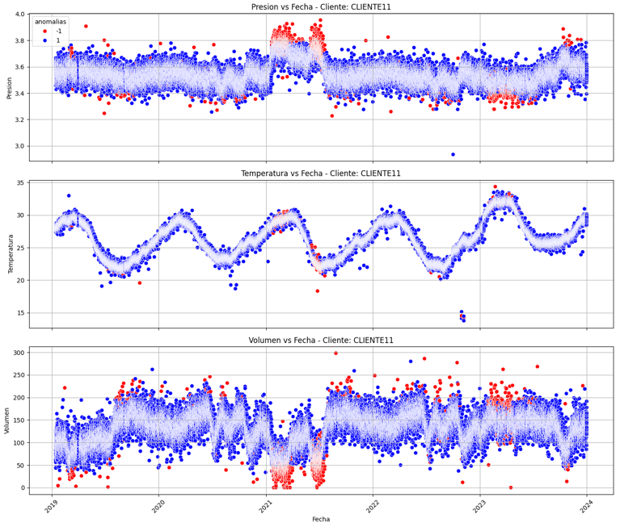
Figura-11 Anomalías Presión, volumen, temperatura Cliente 11
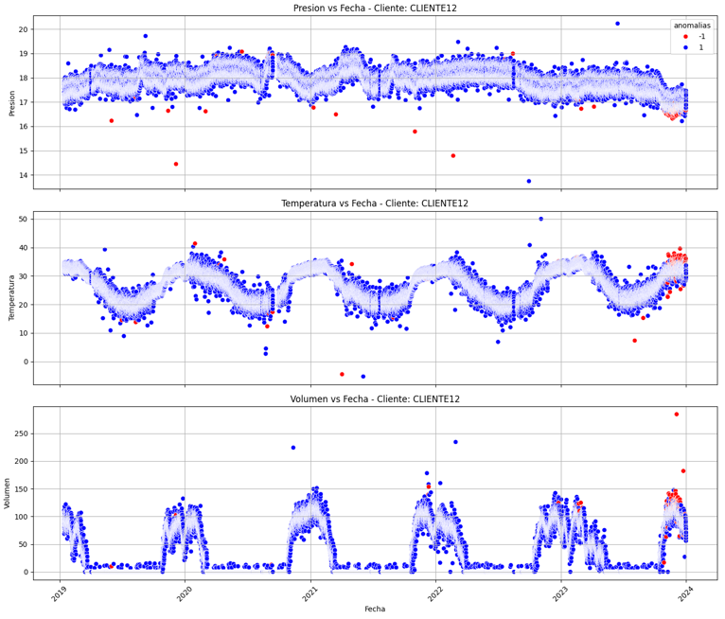
Figura-12 Anomalías Presión, volumen, temperatura Cliente 12

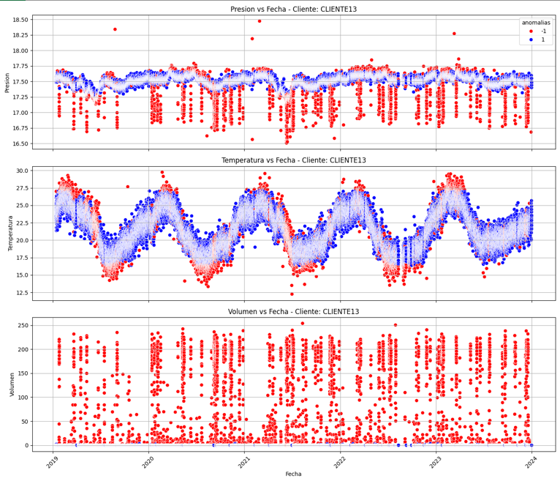
Figura-13 Anomalías Presión, volumen, temperatura Cliente 13
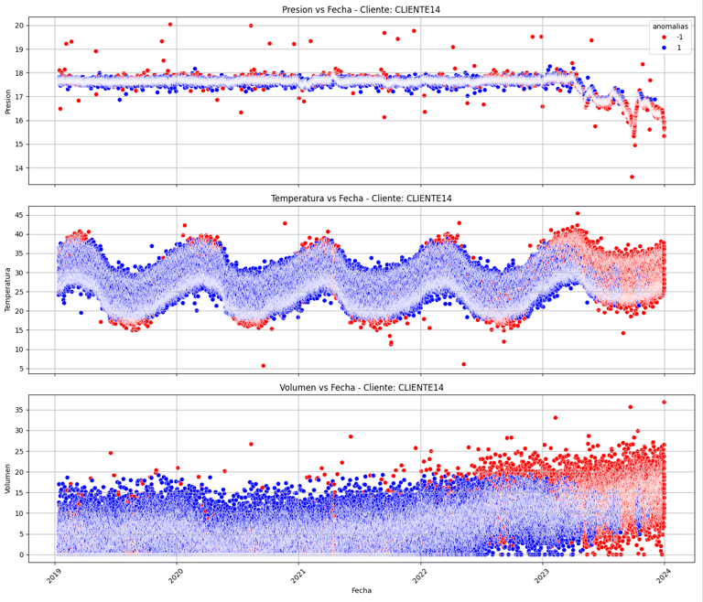
Figura-14 Anomalías Presión, volumen, temperatura Cliente 14

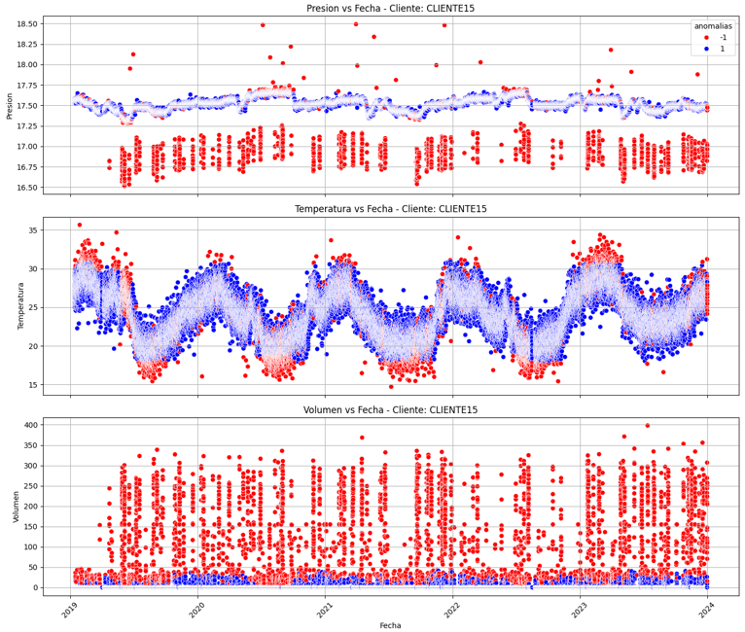
Figura-15 Anomalías Presión, volumen, temperatura Cliente 15
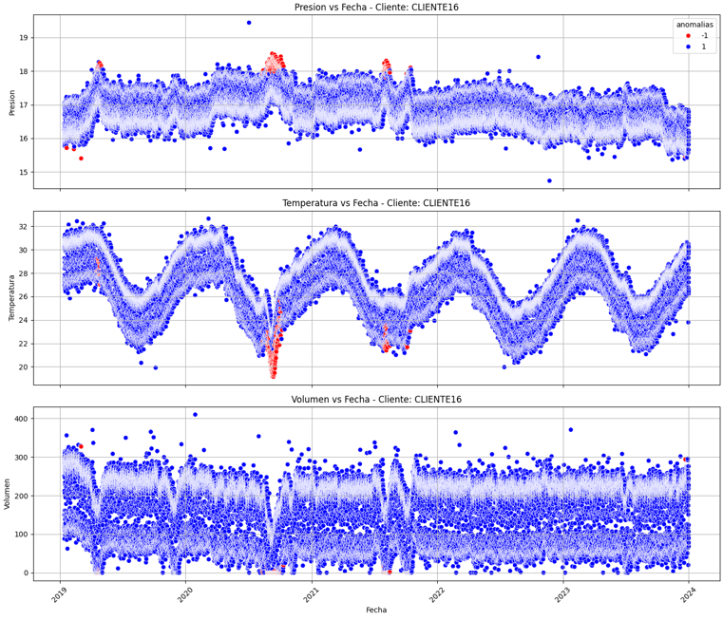
Figura-16 Anomalías Presión, volumen, temperatura Cliente 16
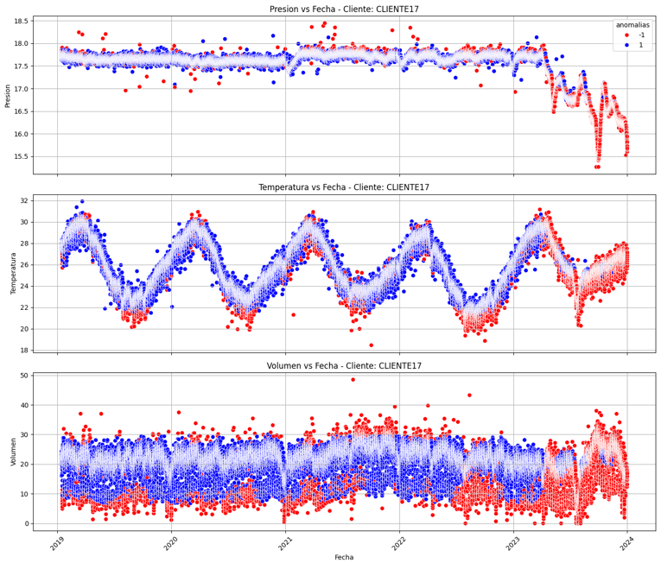
Figura-17 Anomalías Presión, volumen, temperatura Cliente 17
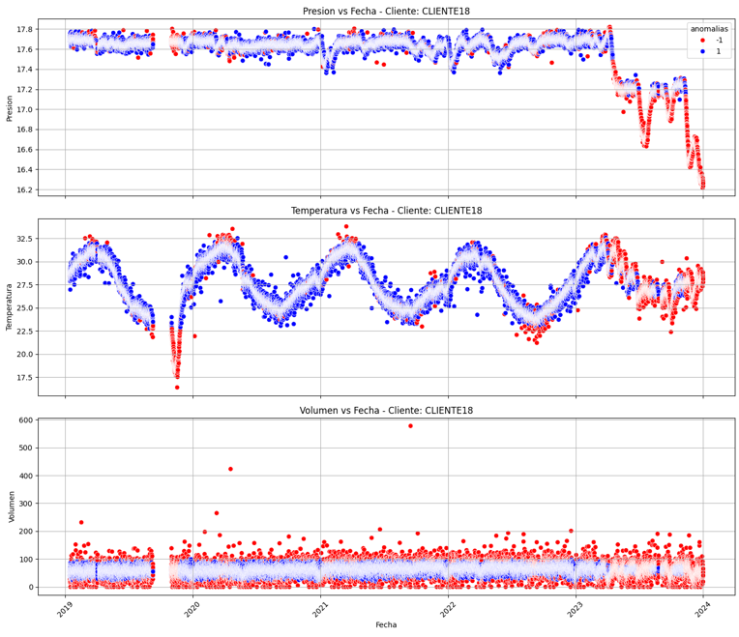
Figura-18 Anomalías Presión, volumen, temperatura Cliente 18
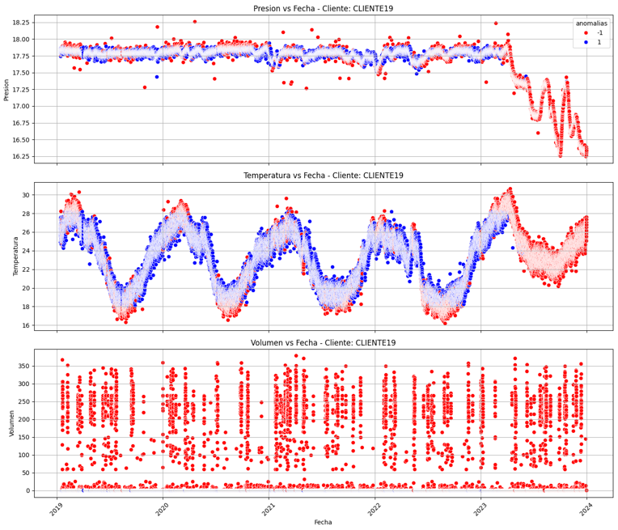
Figura-19 Anomalías Presión, volumen, temperatura Cliente 19
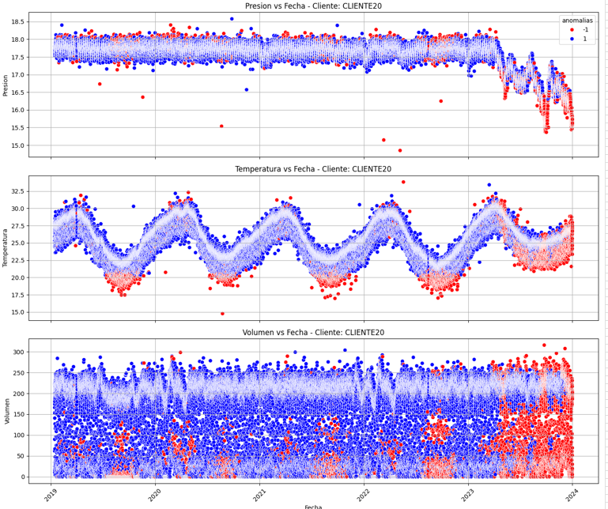
Figura-20 Anomalías Presión, volumen, temperatura Cliente 20

ANEXO 3 Formato data de entrada

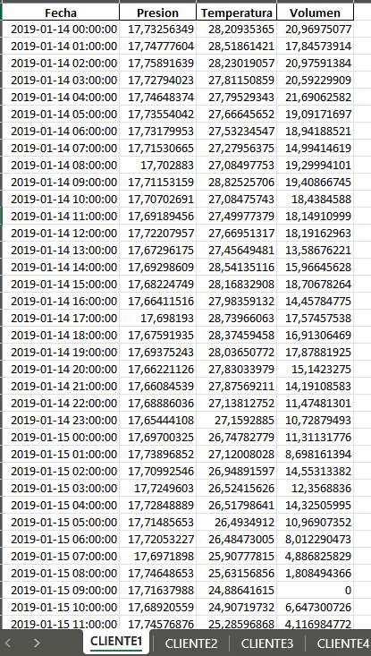

1,2,3,4https://cienciadedatos.net/documentos/66_deteccion_anomalias_isolationforest
https://cienciadedatos.net/documentos/66_deteccion_anomalias_isolationforest
https://cienciadedatos.net/documentos/66_deteccion_anomalias_isolationforest

